**SPRAWOZDANIE**

**ZAMEK NA LEGITYMACJĘ STUDENCKĄ**

**(Aleksandra Stroynowska, Dawid Małolepszy, Agnieszka Bukowska, Kinga Wołgajew, Kaja Marczak, Szymon Smerliński)**

1. **Przedmiotem naszego projektu było stworzenie elektrycznego zamka, który przy zetknięciu z kartą (oznaczoną unikatowym kodem) otwiera drzwi.**
2. **Głównym założeniem projektu jest:**

-sczytanie kodu z karty za pomocą czytnika do kart RFID RC522

-sprawdzenie, czy kod jest prawidłowy, co za tym idzie czy umożliwia otwarcie zamka

-sprawdzenie, czy dany kod przypisany do poszczególnego studenta ma uprawnienia do otwarcia drzwi

-zakomunikowanie powyższych informacji w formie prawdy/fałszu za pomocą led’ów

-otwarcie zamka (lub wyświetlenie fałszu)

-opierać się ma na bazie danych udostępnianej dzięki modułowi Ethernet enc28j60

1. **Wykorzystany sprzęt:**

-Ethernet enc28j60

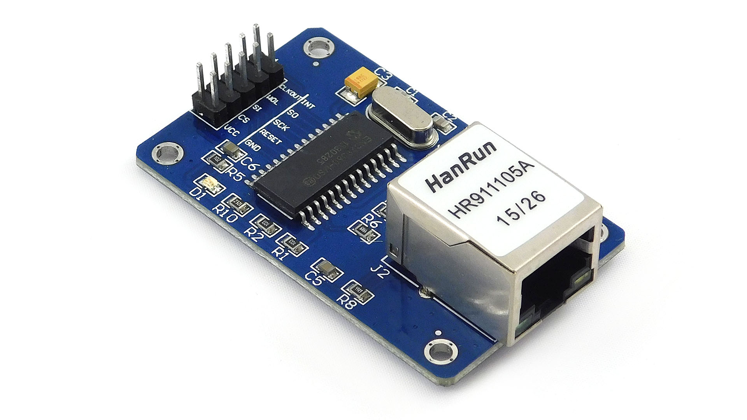

-czytnik do kart RFID RC522

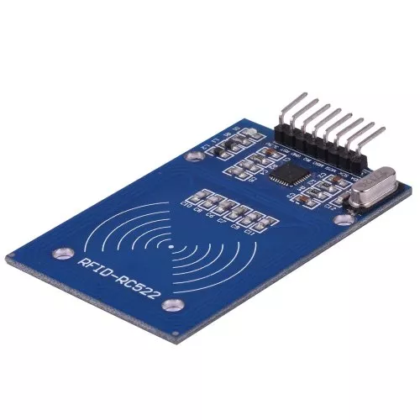

-Arduino Leonardo

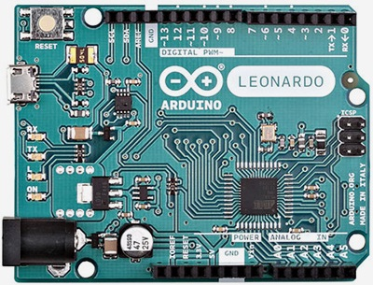

-płytka stykowa

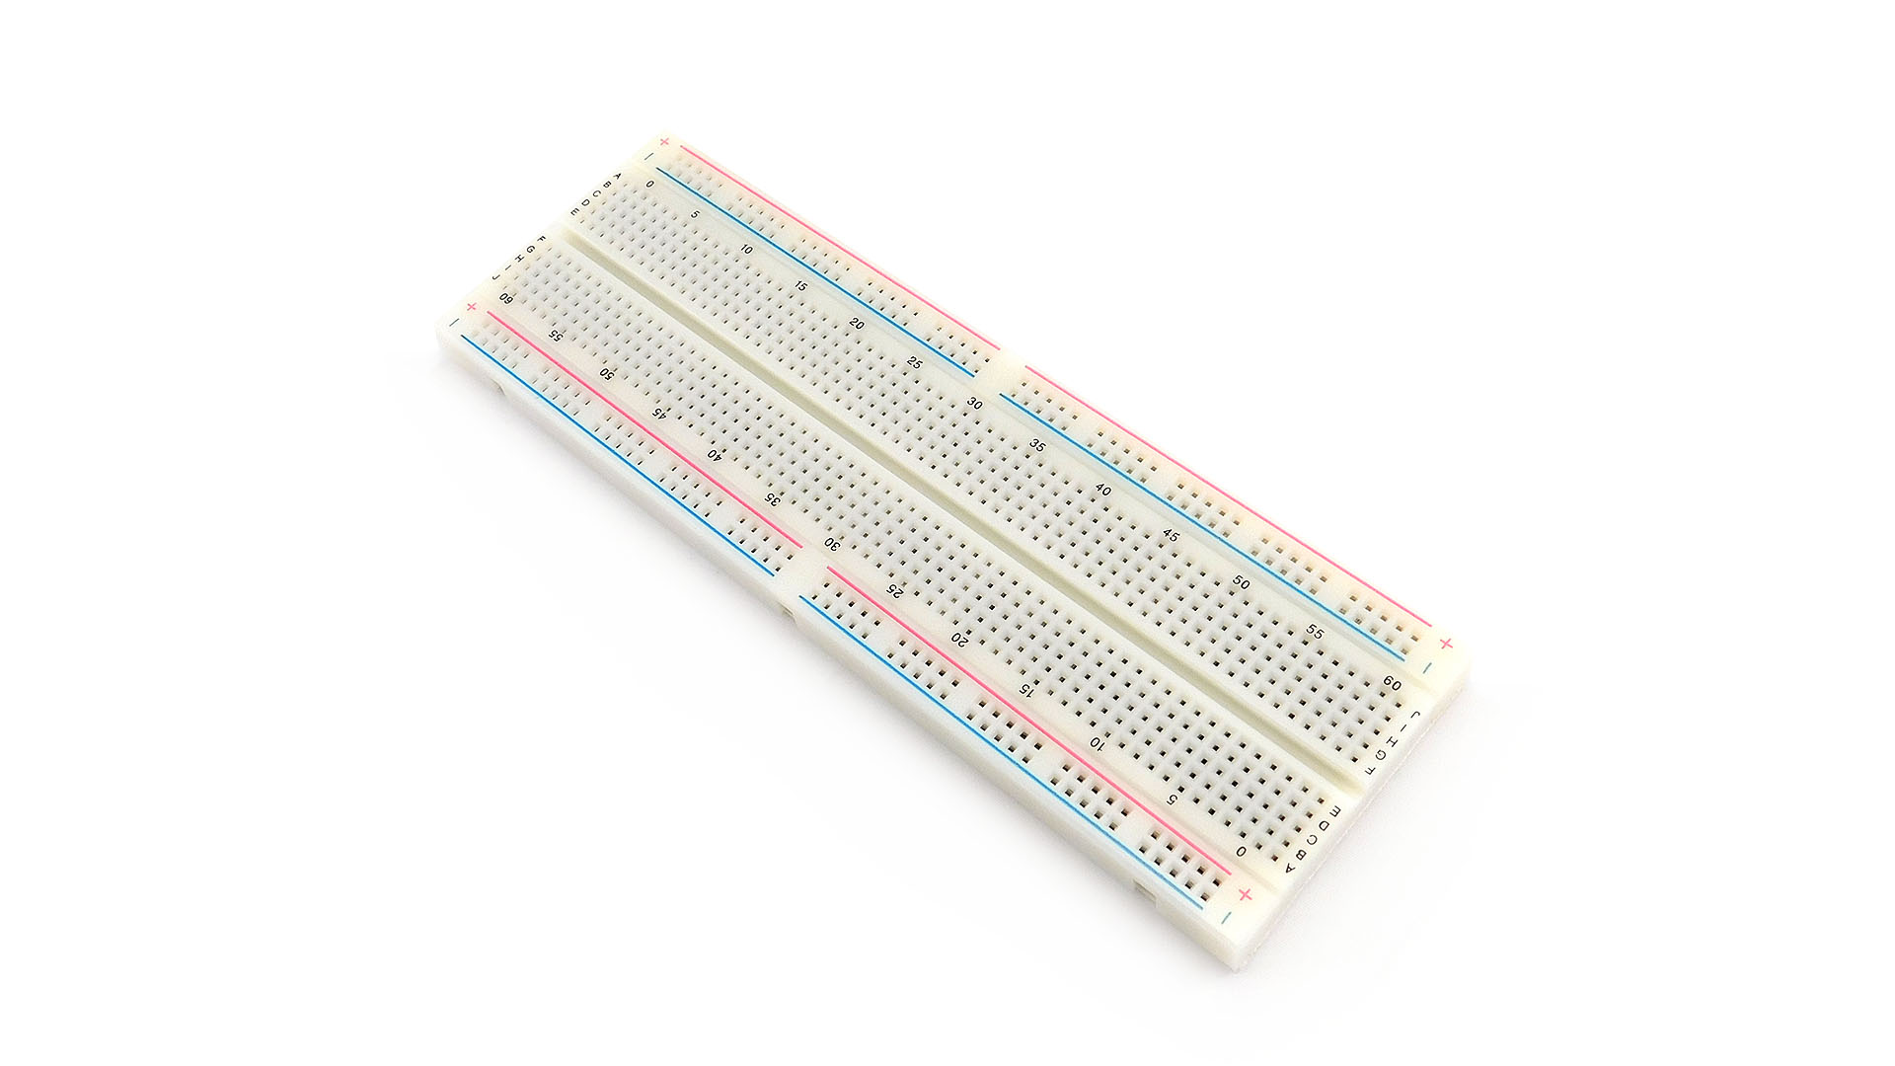

-przekaźnik jednokanałowy

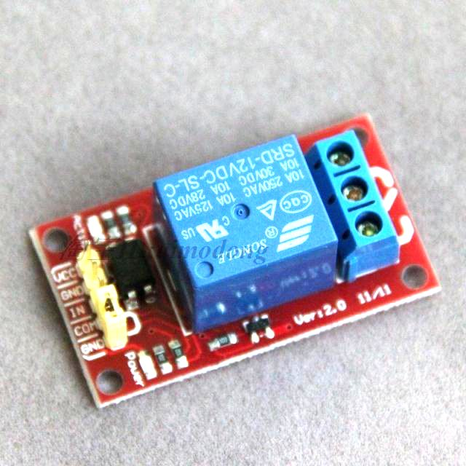

-przewody męsko-żeńskie, żeńsko-męskie

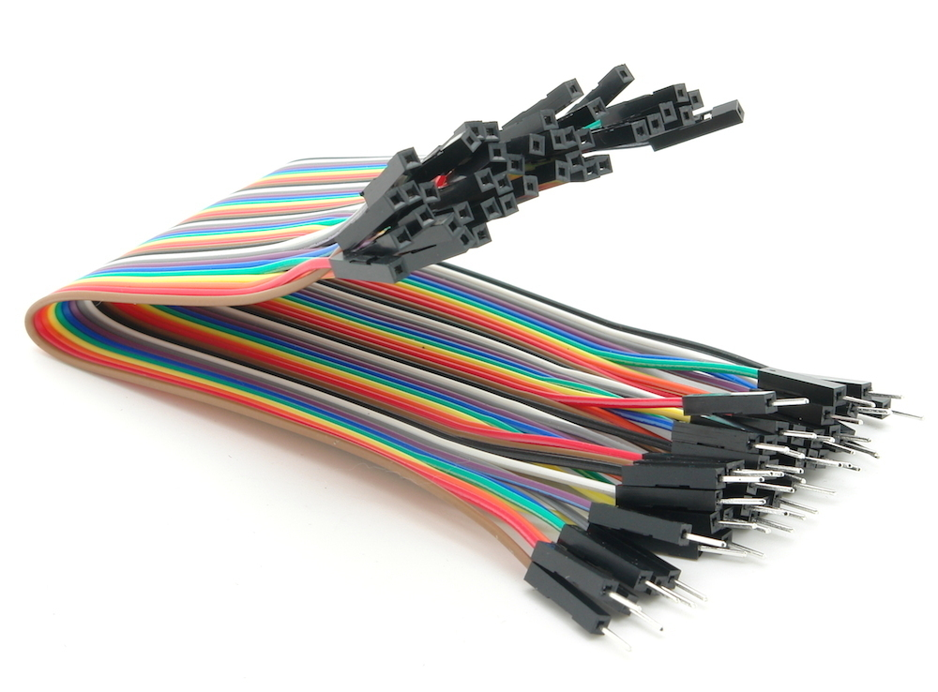

-kabel z krokodylem

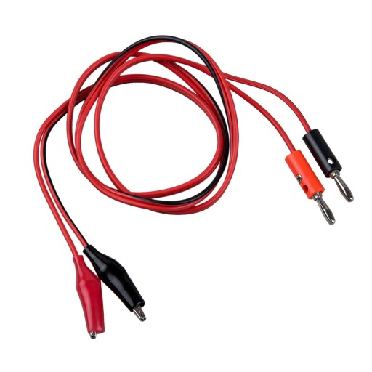

-diody (zielona, czerwona)

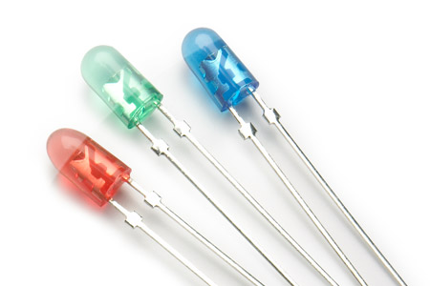

-rezystor

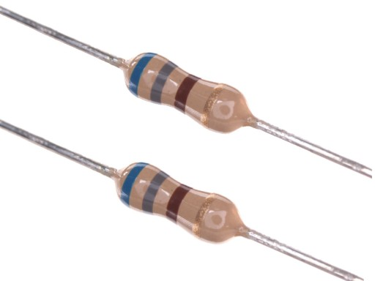

**GOTOWY PROJEKT:**

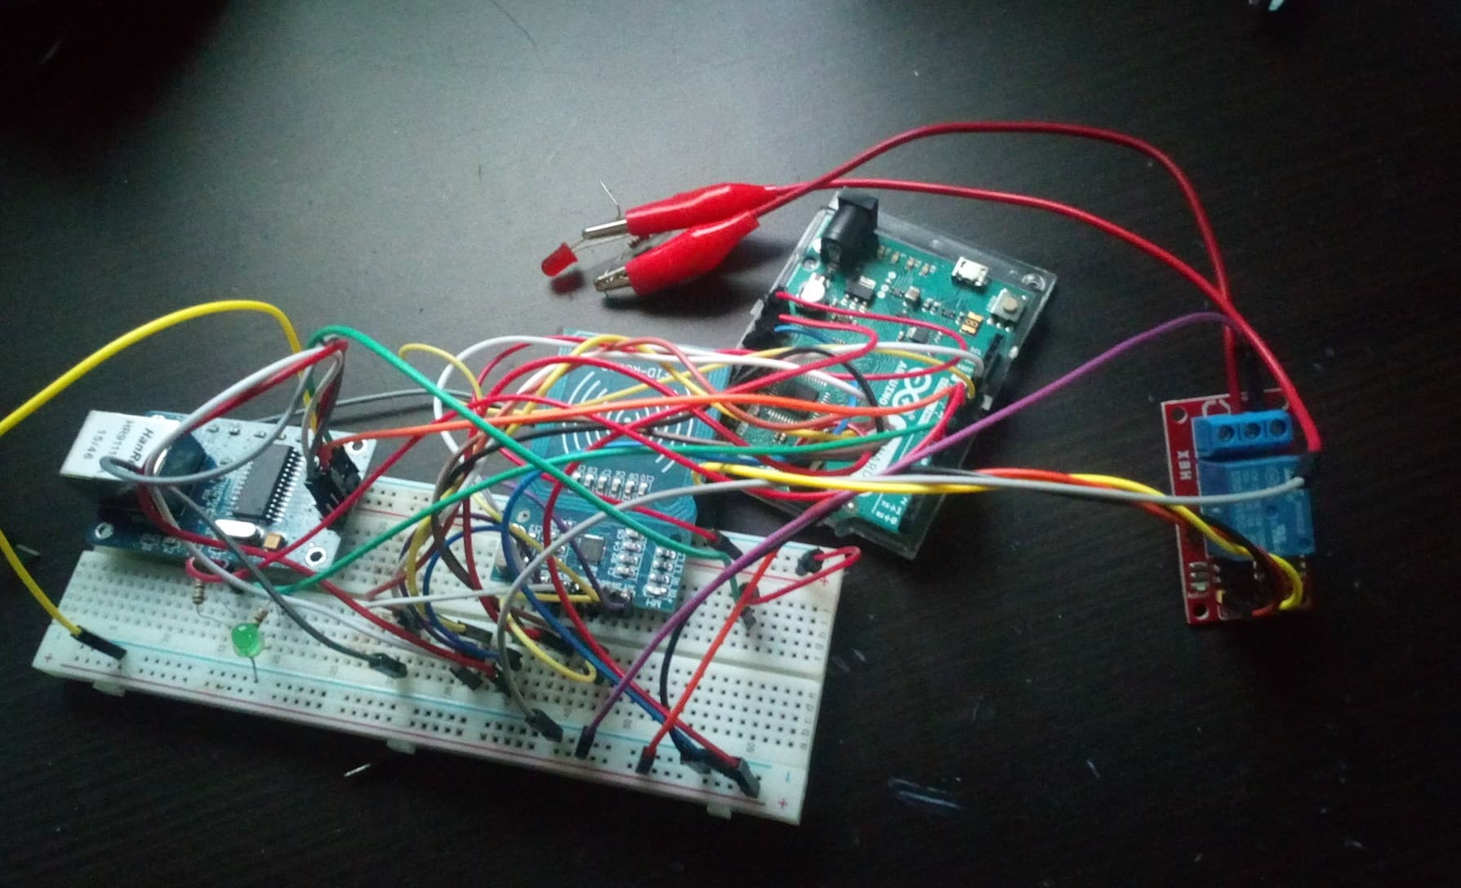

1. **RFID RC522**

Początkowo do przygotowania pracy z modułem RFID trzeba załączyć odpowiednią bibliotekę (mfr). Aby umożliwić pracę zamka potrzebujemy program, który odczyta kod tagu. Następnie przy odczytaniu poprawnego kodu zamek zostanie otwarty. Aby otrzymać informację na temat stanu zamka (czy kod został odczytany -> czy nastąpiło otwarcie) potrzebujemy diody (w tym wypadku czerwonej) która zasygnalizuje, czy kod jest niepoprawny. Poprawność zaś zasygnalizuje dioda zielona.

Schemat połączenia z płytką stykową:

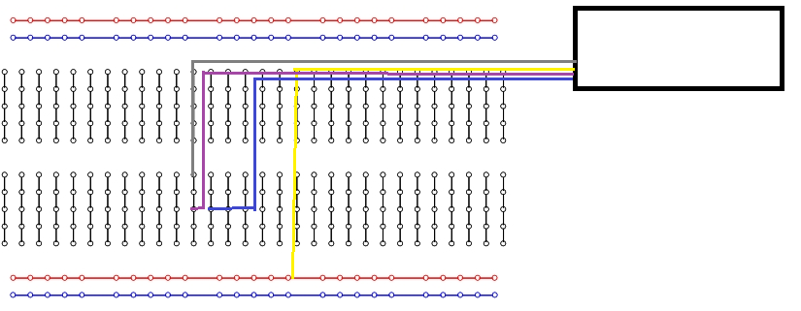

1. **Arduino Leonardo**

Umożliwia nam zaprogramowanie naszej instalacji, za czym idzie koordynacja całego projektu -> opisanie zasad działania podłączonych podzespołów, regulacja ich działania.

Program Arduino:

|  |
| --- |
| #include <SPI.h>  #include <MFRC522.h>    const byte UID[] ={0xFF, 0x55, 0x00, 0x78};  const byte UID2[] = {0x9F, 0x7E, 0xFE, 0x77};    MFRC522 rfid(10, 9);  MFRC522::MIFARE_Key key;  void setup() {  Serial.begin(9600);  SPI.begin();  Serial.println("Scan PICC to see UID and type...");  rfid.PCD_Init();  pinMode(3, OUTPUT);  pinMode(5, OUTPUT);  pinMode(6, OUTPUT);    }    void loop() {    if(rfid.PICC_IsNewCardPresent() && rfid.PICC_ReadCardSerial())  {  if(rfid.uid.uidByte[0] == UID[0] || UID2[0] &&  rfid.uid.uidByte[1] == UID[1] || UID2[1] &&  rfid.uid.uidByte[2] == UID[2] || UID2[2] &&  rfid.uid.uidByte[3] == UID[3] || UID2[3])  {    Serial.println("otwieram zamek");  digitalWrite(5, LOW);  digitalWrite(6, HIGH);  digitalWrite(3, HIGH);  delay(5000);  digitalWrite(3, LOW);  digitalWrite(6, LOW);  delay(700);  }  else  Serial.println("Zla karta...");  digitalWrite(5, HIGH);  }  rfid.PICC_HaltA();  rfid.PCD_StopCrypto1();  } |

Schemat połączenia z płytką stykową:

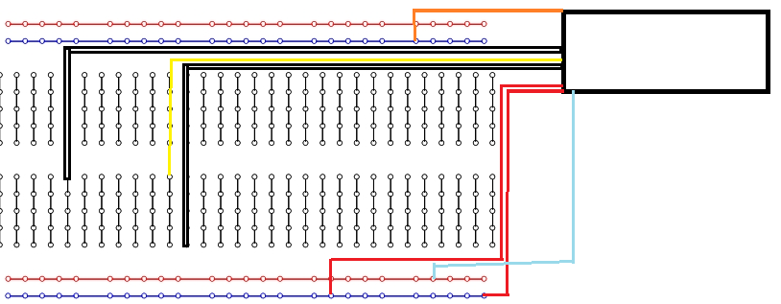

1. **Przekaźnik jednokanałowy.**

Przekaźnik wykorzystywany jest, kiedy chcemy zainstalować urządzenia, które nie mają takiego samego potencjału elektrycznego i siły elektromotorycznej co pozostałe fragmenty instalacji. Za pomocą elektromagnesu, po przepuszczeniu sygnału z Arduino obwód zostanie zamknięty, a ,,bezpieczny” sygnał zostanie przekazany do kolejnego elementu.

Podłączenie VCC zasila przekaźnik, podłączamy do niego żółty kabel. Następnie do tzw. Masy (GND) podłączamy pomarańczowy kabel.

W zależności od przesłanego sygnału (niski/wysoki) z Arduino przekaźnik będzie się przełączał.

Schemat podpięcia pod płytkę stykową:

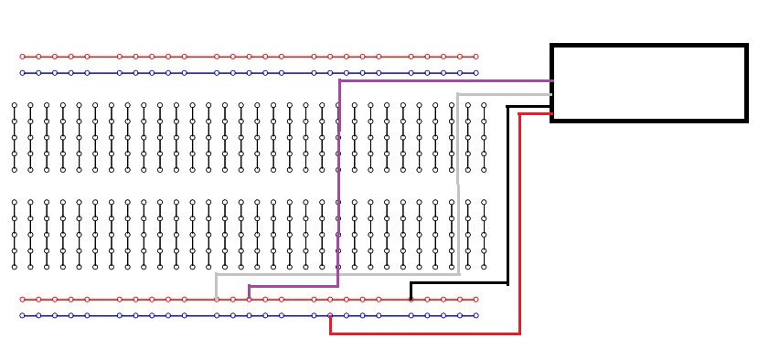

1. **Płytka stykowa**

Płytka stykowa posiada otwory posegregowane w kolumny, w które wkłada się nóżki podzespołów elektronicznych, aby łączyć je ze sobą. Otwory znajdujące się na ,,górnej” i ,,dolnej” ramce służą do rozprowadzania napięcia po całej płytce stykowej.

Styki żeńsko-męskie, męsko-żeńskie podpinamy odpowiednio od każdego podzespołu do odpowiadających otworów.

1. **Ethernet ENC28J60**

Moduł sieciowy Ethernet ENC28J60 wykorzystywany jest do połączenia mikrokontrolerów oraz zestawów uruchomieniowych (Arduino) z siecią Ethernet. W projekcie wykorzystujemy funkcję tego modułu, aby móc odczytać kod (umożliwiający otwarcie zamka) z bazy danych (poprzez sieć). Gwarantuje też sprawdzenie, czy dany student ma dostęp do otwarcia określonych drzwi.

Podłączenie do Arduino:

-GND-czarno biały kabel

-SCK-żółty kabel

-So-szary kabel

-vcc-czerwony kabel

-Cs-niebieski kabel

Schemat podpięcia pod płytkę stykową:

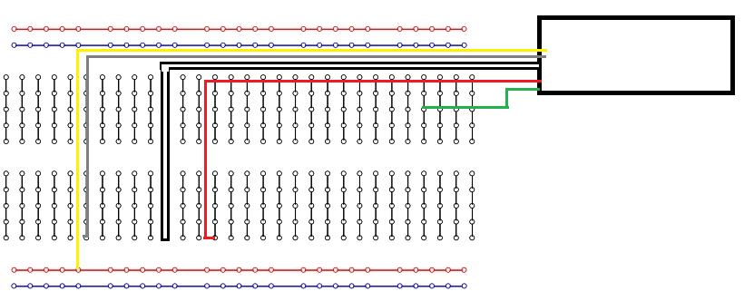

1. **Baza danych**

Aby system rozpoznawania poszczególnych studentów oraz zezwalania im na dostęp do danych drzwi działał, potrzebna jest nam baza danych. Wprowadzamy do niej indywidualnie przydzielone numery identyfikacyjne kart.

Baza danych:

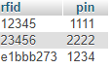

Przy pomyślnym odczycie karty otrzymujemy komunikat:

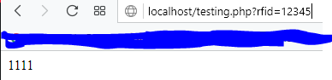

Przy niepomyślnym odczycie:

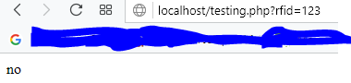

Skrypt bazy danych:

|  |
| --- |
| <?php  $link = mysqli_connect("127.0.0.1", "root", "123456789", "testing");  $rfid = $_GET['rfid'];  if (mysqli_connect_errno()) {  echo ("Connect fail");  exit();}  $result = mysqli_query($link, "SELECT pin FROM door WHERE rfid = '$rfid'");  $row = mysqli_fetch_assoc($result);  if(is_null($row)){  echo "no";}  else{  print join(',', $row);}  mysqli_close($link);  ?> |

1. **Napotkany problem**

Głównym napotkanym przez nas problemem było połączenie modułu ethernet, który z niewiadomych przyczyn przy niezmiennym kodzie raz łączył się z siecią, a raz nie. Większość bibliotek i poradników w internecie jest napisana pod ethernet shield z układem W5XXX, a my posiadaliśmy moduł ENC28J60, co prawdopodobnie stanowiło część problemu. Przy takich okolicznościach nie byliśmy w stanie poprawnie sprawdzić działalności bazy danych.

1. **Wnioski**

Dzięki Arduino możemy z łatwością zaprojektować i zaprogramować małe systemy ,,domowej pomocy” (np. Mała stacja meteorologiczna, małe systemy zarządzania elektroniką itp.) a nawet instalacje wykorzystywane w instytucjach takich jak uczelnia. Celem naszego projektu było stworzenie otwieranych za pomocą ,,kodu” drzwi, ze zwróceniem uwagi na zezwolenia dostępu poszczególnych studentów. Szczególną uwagę przy tworzeniu projektu tego typu trzeba zwrócić na potencjał elektryczny i siłę elektromotoryczną danych podzespołów. Jeżeli nie będziemy potrafili poprawnie określić tych zmiennych przed uruchomieniem, lub nie wykorzystamy pomocników (takich jak przekaźnik) możemy uszkodzić niektóre komponenty w systemie. Jedną z takich sytuacji jest na przykład przepalenie led’ów przy zastosowanym za dużym napięciu prądu (i nieskontrolowanym). Dzięki poznaniu zasady działania płytki stykowej możemy z łatwością połączyć wszystkie wymagane podzespoły, co nie stanowi większego problemu -> instrukcja działania komponentu jest przejrzysta oraz nieskomplikowana.